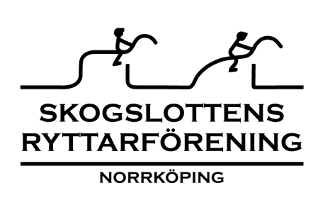
Välkommen till KLUBBHOPPNING på Skogslotten
23 Maj 2026

Tävlingen är öppen för Skogslottens Ryttarförenings medlemmar. Lektionsryttare ridande på Skogslotten samt privatryttare.

Plats:
Tävlingen hålls på Skogslottens Ryttarförenings anläggning. Stora utomhusbanan
Klädsel och hästens utrustning enligt TR. Lokaltävlingsreglerna gäller. Hjälm och väst obligatoriskt.

Avgifter:
Samtliga klasser 100:- startavgift + 210:- i hästhyra/start för lektionsponny/häst, betalas på plats via swish.

Funktionär:
Ryttare/Förälder till ryttare ska räkna med att bli uppsatt som funktionärer under dagen. Kan man inte ta tilldelad uppgift är man skyldig att ordna en ersättare. Glöm inte att kontrollera funktionärslistan.

Anmälan senast 15/5:
Anmälan via Skogslottens Kundinloggning.
Ridskoleryttare anger 3 hästönskemål. I meddelanderutan anger du vilken funktionärspost du önskar. Privatryttare anger hästnamn och klass/höjd
Efteranmälan ej möjlig för ridskoleekipage efter 21/5 kl 12.00

Ryttarmeddelande:
Ryttarmeddelande, preliminär startlista och funktionärslistor finns på hemsida www.skogslottenrf.se under tävling/tävlingskalender ca 3 dagar innan.

Information:
Frågor angående anmälan och avanmälan till Skogslottens Ryttarförenings kansli: kansli@skogslottenrf.se

Preliminär starttid:
Första start 10.00

Klasser:
Klass: 1 60 cm Bed. A:Inverkan
Öppen för lektionsryttare lägst Märke 5 och ponny special.
Klass: 2 60 cm Bed. A:Inverkan
Öppen för privatryttare på egen häst. Plac.enl.TR Oavsett kategori.
Klass: 3 70 cm Bed. A:Inverkan
Öppen för lektionsryttare lägst Märke 5 och ponny special.
Klass: 4 70 cm Bed. A:Inverkan
Öppen för privatryttare på egen häst. Plac.enl.TR Oavsett kategori.
Klass: 5 80 cm Bed. A:Inverkan
Öppen för lektionsryttare lägst Märke 5 och ponny special.
Klass: 6 80 cm Bed. A:Inverkan
Öppen för privatryttare på egen häst. Plac.enl.TR Oavsett kategori.
Klass: 7 90 cm Bed. A:Inverkan
Öppen för lektionsryttare lägst Märke 5 och ponny special.
Klass: 8 90 cm Bed. A:Inverkan
Öppen för privatryttare på egen häst. Plac.enl.TR Oavsett kategori.
Klass: 9 100 cm Bed. A:Inverkan
Öppen för lektionsryttare lägst Märke 5 och ponny special.
Klass: 10 100 cm Bed. A:Inverkan
Öppen för privatryttare på egen häst. Plac.enl.TR Oavsett kategori.
Klass: 11 40 cm Bed Clear Round
Öppen för lektionsryttare från Märke 3+ samt privatryttare. Rosett för felfri ritt.
Klass: 12 50 cm Bed. Clear Round
Öppen för lektionsryttare från märke 4 samt privatryttare. Rosett för felfri ritt.

Varmt välkomna till en rolig tävlingsdag!

